猪肉中廋肉精的SPE-LC-MS测定

一、实验目的
1. 学习液相色谱-质谱联用仪的基本原理及基本操作；
2. 学习复杂样品的固相萃取前处理方法；
3. 学习质谱仪的定性分析方法。
二、 实验原理
β-受体激动剂（俗称“瘦肉精”）添加到饲料中，能有效地促进畜禽蛋白质合成和肌肉组织生长，提高瘦肉率和饲料转化率，在畜禽养殖中具有可观的经济效益。由于利益的驱使，在畜牧养殖环节出现了以克伦特罗为代表的瘦肉精的滥用，导致其在动物体内蓄积残留，消费者购买带有药物残留的畜禽产品就会引起急性中毒。近年来，国内外发生了多起由于食用了瘦肉精饲喂的动物产品而导致中毒的事件，中毒事件的不断发生使得各国相继出台禁令。因此，建立净化效果好、灵敏度高、选择性强的能够准确分析动物产品中瘦肉精残留的方法，具有重要意义。
经过溶剂提取后的猪肉样品，首先经过固相萃取（SPE）方法进行净化富集。完整的固相萃取流程包括四个步骤：固相萃取柱预平衡、上样、柱淋洗和样品洗脱过程，如图1所示。
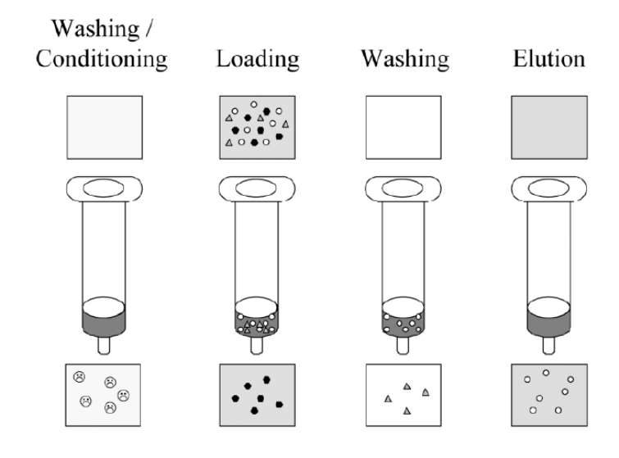
图1 固相萃取过程示意图
以最常见的反相保留机制为例：首先，分别用强洗脱溶剂（如甲醇）和弱洗脱溶剂（如水）交替润湿固相萃取柱，以便活化填料和去除柱中空气；第二步是上样步骤，选择弱洗脱溶剂溶解样品并装载于柱子上，通过泵的作用将样品渗透到吸附剂中；第三步是淋洗步骤，一般选择洗脱强度较弱的溶剂尽可能洗去基质成分，同时目标分析物还保留在吸附剂上；最后是洗脱步骤，选择适当洗脱强度的溶剂把目标物洗脱下来，洗脱液经过氮气吹干后，复溶，待分析。
预处理后的样品溶液，采用液相色谱-质谱联用（LC-MS）方法进行定性分析。本实验使用的是四极杆-飞行时间质谱仪（Q-TOF-MS），配有电喷雾（ESI）离子源，经液相色谱分离后的试液依次进入源内进行电离。电喷雾源的基本原理是：带高电压的半圆形电极环绕在喷雾针外，使得含被测物离子的流动相在雾化针顶端发生雾化；由于半圆形电极和毛细管间的电压不同，产生一个电场，喷雾液滴在电场的作用下，飞向毛细管；加热的氮气干燥气反向流动，带走液滴中的中性溶剂分子，从而收缩液滴，直到排斥的静电力超过液滴表面张力，引起库仑爆炸；这个过程不断重复，直到被测物离子最终变成气态进入毛细管（见图2）。
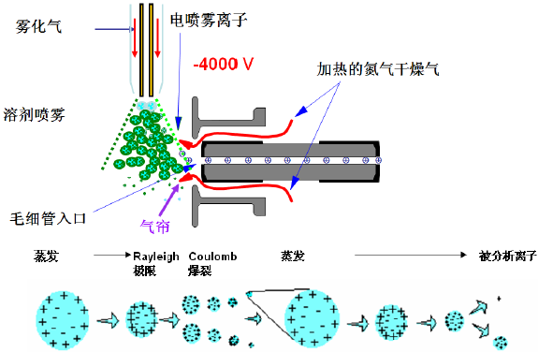
图2 电喷雾电离源的基本工作原理
质谱仪由四极杆和飞行时间质量分析器串联而成。其中，四极杆具有过滤离子功能，可以通过调节直流电压和射频交流电压，就可选择不同质荷比（m/z）的离子通过四极杆。而在飞行时间质量分析器中，施加给不同离子的电势能是相同的，电势能在离子飞行过程中被转化成动能，离子质量越大，飞行速度就越慢，通过精确测量其飞行时间，就可以计算出不同离子的质荷比，进而得到被测物的精确质量数。因此，在四极杆-飞行时间质谱仪中有两种工作模式：一种是全扫描（Full-scan）模式，即四极杆功能关闭，所有离子全部进入飞行时间质量分析器进行分析；另一种是目标离子二级碎裂（Target-MS/MS）模式，即四极杆选择特定离子通过，进入碰撞室被碰撞气打碎，其碎片离子进入飞行时间质量分析器进行分析。
在本实验中，样品溶液首先采用全扫描模式进行分析，得到瘦肉精类化合物的精确分子式。随后，采用目标离子二级碎裂模式进行分析，通过解析目标化合物的二级碎片推断出这些物质的结构。
三、实验仪器和试剂
LC-MS仪配自动进样器（Agilent 1290 HPLC和6530 Q-TOF-MS），色谱柱采用Agilent C18反相柱（4.6×150cm, 5µm）。流动相A---0.1％甲酸水溶液，流动相B---纯甲醇，梯度洗脱。匀浆机，离心机，15ml玻璃离心试管，1.5mL和10mL PV管，固相萃取装置，C18固相萃取小柱，氮吹仪，玻璃样品小瓶。
猪肉样品。甲醇，甲酸，乙酸，正己烷，乙酸钠（分析纯），超纯水。
四、实验步骤
1. 样品提取
称取猪肉样品1g，剪碎后置于匀浆机中，加入2mL提取液（0.2mol/L 乙酸钠，用乙酸调节至pH＝5.2），匀浆2min。匀浆液转移至10mL玻璃离心管，加入2mL正己烷脱脂，充分震摇。3000转离心5min，用滴管将上部正己烷层吸取干净，随后用滴管将下层溶液转移至10mL PV管中，重复上述操作一次，合并下层溶液待用。
2. 固相萃取
依次用5mL甲醇和纯水活化预平衡固相萃取柱，将下层提取液以约1滴/秒的速度上样，弃去滤液，用5mL 5％甲醇淋洗，小柱抽干，再用5mL甲醇洗脱。洗脱液用氮气吹至近干，用500µL 50％甲醇溶解残渣，涡旋混合1min，用0.10µm微孔滤膜过滤，滤液存于玻璃样品小瓶中待用。
3. LC/MS开机平衡
先开启操作软件中二元泵模块，以3mL/min流速分别对A、B两个流动相管路进行冲洗。冲洗结束后，开启软件中所有模块，并调用全扫描分析方法，平衡色谱柱15min。
4. 全扫描分析
在仪器平衡过程中，将样品瓶放入样品盘，并编写数据采集工作表（Worklist）。待基线稳定后，运行工作表采集数据。运行方法结束后，打开数据分析图标，调出所采集数据文件。在“总离子流色谱图”数据中，用“提取离子流色谱图（EIC）”方式提取克仑特罗、莱克多巴胺和沙丁胺醇三种化合物的质荷比，并分析其一级质谱数据，确定其色谱保留时间和分子离子峰的精确质量数。
5. 目标离子二级碎裂
调用目标离子二级碎裂分析方法，平衡仪器10min。在仪器平衡过程中，编写数据采集工作表。待基线稳定后，运行工作表采集数据。运行方法结束后，打开数据分析图标，调出所采集数据文件。用“以目标离子二级碎裂寻找化合物（Find compounds by target-MS/MS）”方式分别提取克仑特罗、莱克多巴胺和沙丁胺醇三种化合物的二级碎片色谱图，并分析其二级质谱数据，从而推断这些物质的结构。
6. 打印输出
打印三种化合物的提取离子流色谱图；每个化合物的二级离子质谱图。
7. 冲洗关机
用纯甲醇以0.3mL/min流速冲洗色谱柱和质谱仪约10min，待基线稳定后，将流速设为零，待质谱丰度信号减弱至500cps以下时，将仪器设为“off”状态。
五、实验记录与数据处理
1. 记录样品提取和固相萃取条件。
2. 记录液相色谱条件和质谱条件。
3. 记录每种瘦肉精化合物的色谱和质谱信息。
峰号 | 峰物质 | 保留时间  （tR） | 质荷比  （m/z） | 质量误差  （ppm） | 分子式 | 特征二级离子  （m/z）
1 | 沙丁胺醇
2 | 莱克多巴胺
3 | 克仑特罗

4. 打印三种化合物的提取离子流色谱图和每个化合物的二级离子质谱图。
5. 对每个化合物的二级质谱碎裂规律进行解析。
六、思考题
1. 固相萃取法的优点是什么？本实验选择固相萃取条件的依据是什么？
2. 液相色谱和四极杆-飞行时间质谱联用的优点是什么？可以应用于哪些领域？
3. 什么是总离子流色谱图、提取离子流色谱图和二级离子质谱图？
4. 谈谈你做这个实验的体会。

